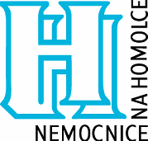

Objednávka č.: 01-7762-2017-01150

Datum: 11.12.2017

Dodavatel: | Odběratel:
HARTMANN RICO a.s.  Masarykovo nám. 77  664 71 Veverská Bítýška  IČ: 44947429  DIČ: CZ44947429 | Nemocnice Na Homolce  Roentgenova 2  150 30, Praha 5  IČ: 00023884  DIČ: CZ00023884

DÍLČÍ PLNĚNÍ č. 41 k Rámcové smlouvě: RS00008829 - Dezinfekce na ruce Hartmann

Zboží | Počet kusů | Jednotková cena | Cena celkem
Dodávka dezinfekčních prostředků dle přílohy | objednávka |  | 63 000,00 Kč

Termín dodání: | Dle znění RKS
Poznámky: | Požadavek na AKCPTACI.
Dodací adresu: | Nemocnice Na Homolce  Roentgenova 2  150 30 Praha 5

